**Universidad Centroamericana “José Simeón Cañas”**

**Facultad de Ingeniería y Arquitectura**

**Técnicas de Simulación por Computadora - Ciclo 01/2022**



**Proyecto de simulación - Aplicación de FEM**

Docente:

Ing. Enmanuel Araujo

Integrantes:

| Carolina María Carranza Carballo | 00008119 |
| --- | --- |
| Wilfredo Josué Morales Alfaro | 00025719 |
| Nestor Eduardo Nieto Alas | 00199019 |
| Caroline Michelle Sierra Linares | 00091119 |

Sección 01

Antiguo Cuscatlán, junio de 2022

**Aplicación del Método de Elementos Infinitos**

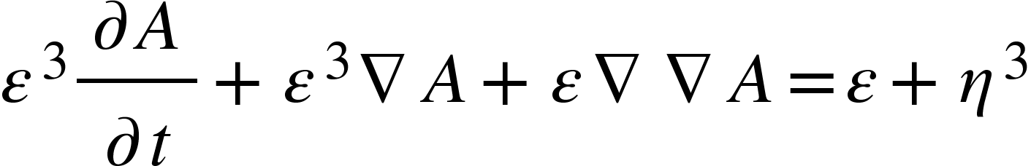

**Consideraciones importantes:**

* Las matrices son representadas con estilo de fuente **bold o negrita**.
* Las integrales de área se han representado con la letra L para evitar confusiones con la incógnita **A**.

**Descripción de la ecuación**

Doublade es un Pokémon de la sexta generación que fue introducido como la evolución directa de Honedge. Este Pokémon posee dos tipos los cuales son acero y fantasma. Al observar su biología podemos intuir que las fuentes del primer tipo se deben principalmente al acero de las hojas de las espadas que forman parte de su cuerpo. Además, cuenta con la particularidad de tener el tipo fantasma que es un tipo de Pokémon muy exclusivo ya que la cantidad de pokemones de este tipo es reducida. Los pokemones de tipo fantasma, se suelen relacionar con terror y oscuridad. Es por eso por lo que se tratan de criaturas solitarias y poco sociales.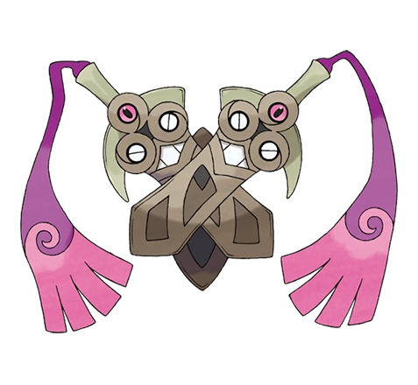

Como parte de esta realidad, hemos avistado distintos Doublades que, según estudios científicos, carecen completamente de afecto por lo cual se encuentran en estado de tristeza profunda. Así mismo (y de manera increíblemente sospechosa para la finalidad del estudio de este fenómeno) es posible notar cómo el afecto proporcionado por entrenadores Pokémon por medio de abrazos y mimos está relacionado con la autoestima de los Doublades. Además, es posible identificar la dependencia de la cantidad de autoestima que gana este Pokémon de las partes de su cuerpo en donde recibe los abrazos y mimos.

Debido al interés altruista colectivo de miles de organizaciones alrededor del mundo cuya única finalidad es erradicar la tristeza del corazón de los Doublade, será el equipo “N Pupas” el encargado de simular el aumento de autoestima en los Doublades. Con el fin de observar y analizar el comportamiento de este fenómeno, designaremos la incógnita **A** para representar el autoestima en Doublade.

**0. Discretización del dominio**

Para poder simular el aumento de autoestima en los Doublades, es necesario pasar de un dominio continuo (infinito) a un dominio discreto (finito). Debido a esto se recurre a mallar a nuestro Pokémon Doublade, en donde se hace uso del programa GID. Para poder mallar a nuestro Pokémon cabe resaltar que se utilizarán triángulos, quedando de las siguiente manera:

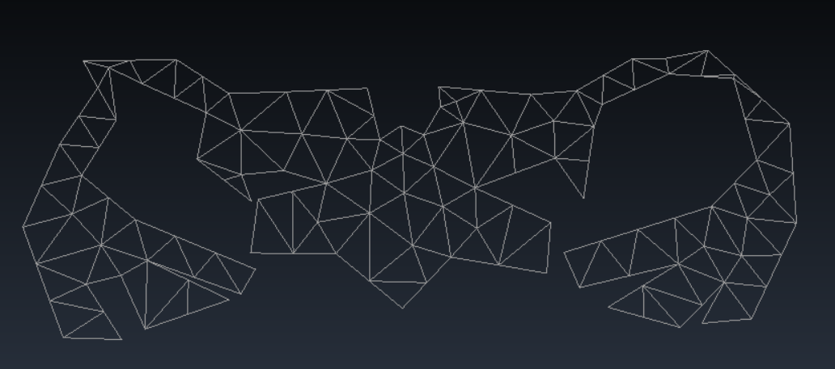

Una vez mallado, surge una problemática bastante notoria y es que los triángulos son todos diferentes, por lo que habrá que realizar ciertas modificaciones a dichas figuras.

**1. Localización**

Partiendo del hecho de que los triángulos no son iguales, para este paso, es necesario aplicar el concepto “divide y conquista” o en otras palabras, partir el problema y concentrarse en un solo elemento para poder llevar a cabo el proceso, en este caso, se toma un elemento de la malla.

De igual forma se encuentra el problema de que tales elementos (en este caso triángulos) son de distintos tamaños, entonces para mayor simplicidad, es

necesario llevarlos a un mundo ideal donde todos sean iguales. A este proceso se le llama *isoparametrización*.

Se pasa del plano , donde los triángulos son variados; al plano , donde se transforman a triángulos iguales y sencillos.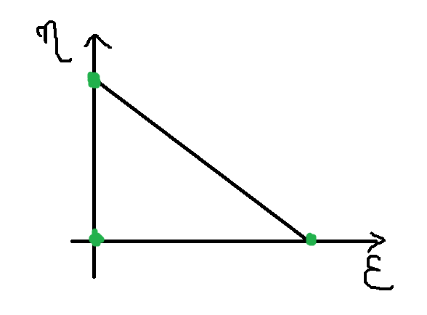

**2. Interpolación**

El proceso de interpolación consiste básicamente en una aproximación que resulta de la combinación de valores conocidos alrededor del punto a analizar. Por tanto, para este problema, se asume que ya se conocen algunos valores de la incógnita A, quedando la fórmula de la siguiente manera: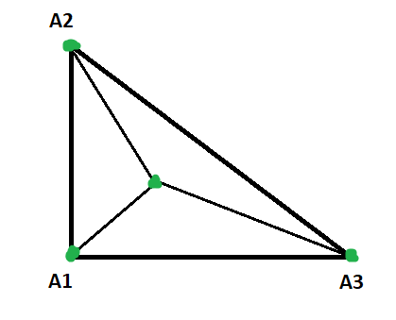

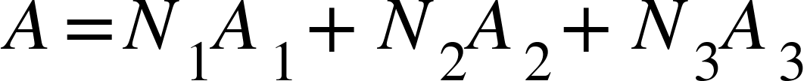

* **A1, A2 y A3** representan valores escalares alrededor de la incógnita.
* **N1, N2 y N3** son *funciones de forma* dadas para el mundo , en el cual se está trabajando:

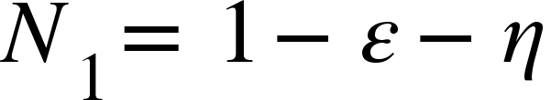 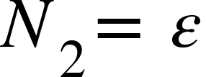 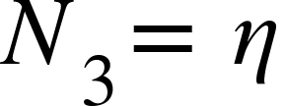

Este tipo de funciones se caracterizan por:

* 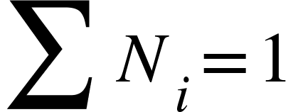
* En el nodo i, 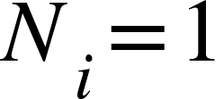 y en los demás es cero.

Cabe destacar que por la forma que tiene la ecuación de interpolación, puede ser

transformada a un producto de matrices aplicando ingeniería inversa:

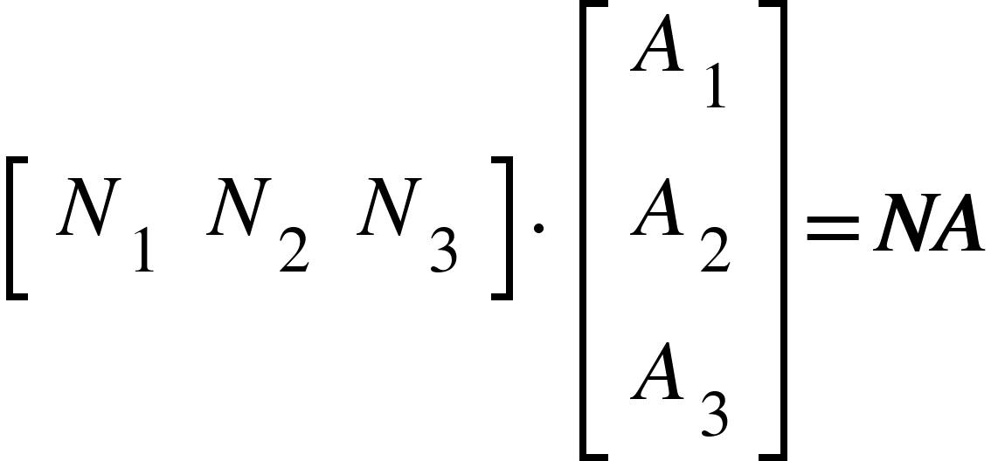

Finalmente, se forma la siguiente expresión que representa la interpolación, notando que en vez del símbolo *=*, se tiene , por tratarse de una aproximación.

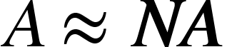

**3. Aproximación del modelo**

Tomando en cuenta el resultado del paso anterior, se procede a formar el modelo aproximado, cambiando todas las incógnitas A por su equivalente.





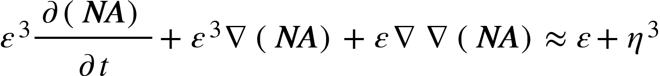

Seguidamente, se debe definir la *fórmula general del residual,* la cual representa la diferencia que hay entre el valor exacto y el aproximado, se simboliza por la letra 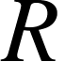. Este va a ser positivo (+) si el resultado de la aproximación es menor al valor exacto, y negativo (-) si lo sobrepasa o es mayor.

Para definir el residual, basta con restar el o los términos del lado izquierdo de la ecuación a los del lado derecho, o viceversa, quedando de la siguiente manera:

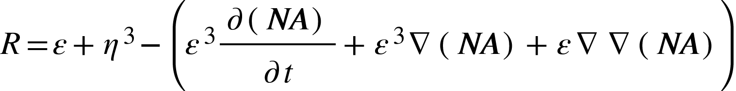

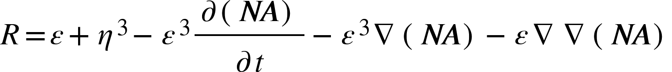

**4. Método de los Residuos Ponderados (WRM)**

Este método consiste en forzar a que el residual del modelo sea nulo o igual a cero, con el objetivo de que el sistema se mantenga en equilibrio. Para esto se parte de la idea de definir *pesos* (simbolizados por la letra W) a cada residual, para modificarlo:

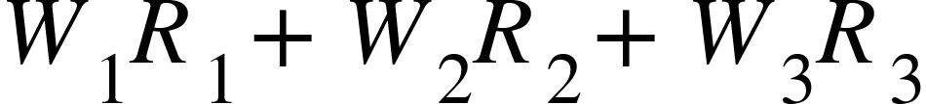



Para discretizar las aproximaciones y residuales que darían como resultado, se debe aplicar la integración, tomando en cuenta que la función evaluada en cierto punto da el peso en tal punto. Por tal razón, la integral es de área:

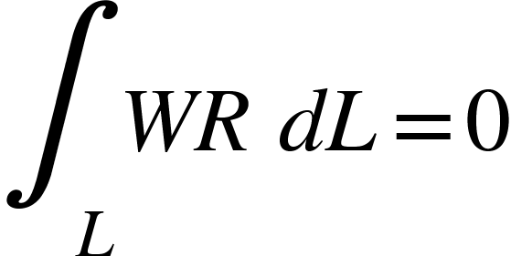

Tomando en cuenta que la cantidad de funciones de peso dependen del número de incógnitas, es conveniente agruparlas en una matriz:

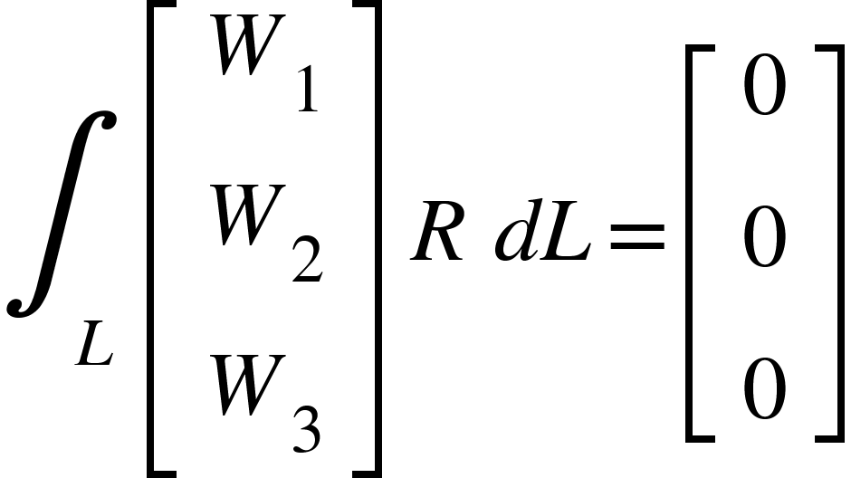 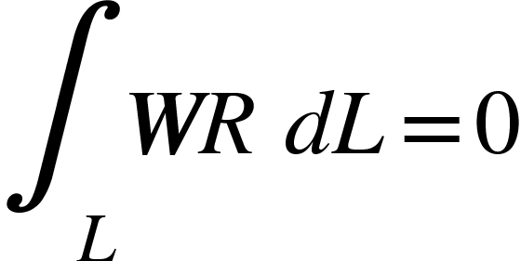

* El cero se colocó por conveniencia, representa una matriz nula.

Al aplicar el Método de los Residuos Ponderados a la ecuación dada, tendremos:

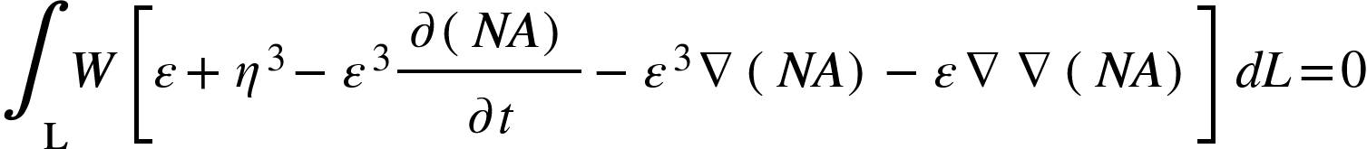

**5. Método de Galerkin**

Este método consiste en hacer una analogía entre las funciones de forma y las de peso. Tomando en cuenta que ambas cuentan con características similares, es posible establecer la siguiente relación:



Quedando la ecuación:

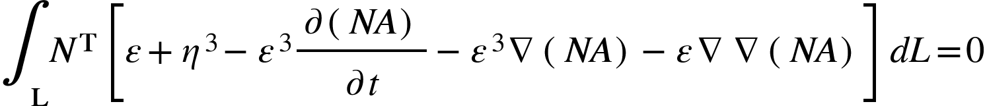

Multiplicando la matriz **NT** a cada término:



Distribuyendo la integral:

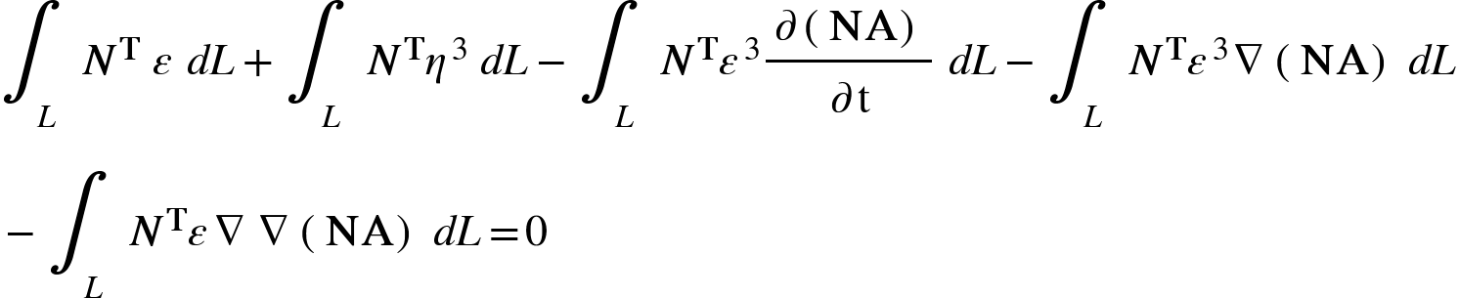

Como paso final para simplificar un poco las integrales, se sacan las matrices **A** debido a que dichas matrices contienen valores escalares:

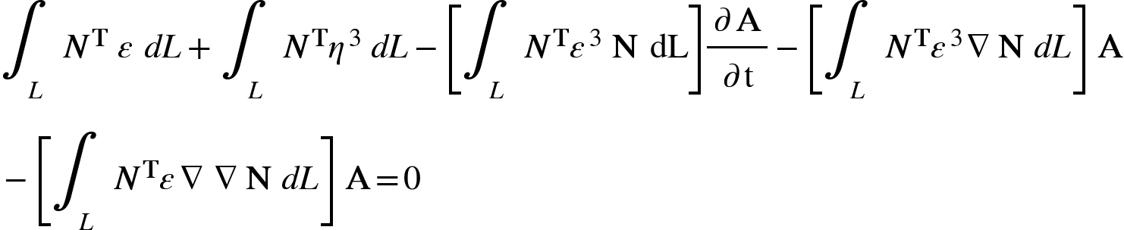

**6. Construcción de fórmulas**

Antes de comenzar con el proceso de construcción de fórmulas, es necesario recalcar que la resolución de la integral de área en el mundo xy, es completamente diferente a la del mundo . Por tanto, se debe transformar o traducir:

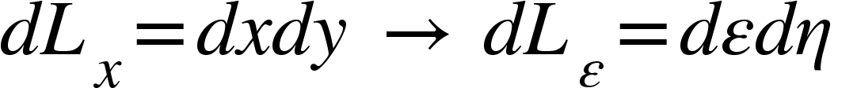

Para esto se hace uso del *factor de conversión Jacobiano (****J****),* una matriz de derivadas parciales que permite hacer transformaciones espaciales entre distintas naturalezas, como en este caso. Se parte de:

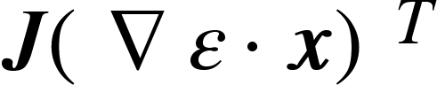

Donde: 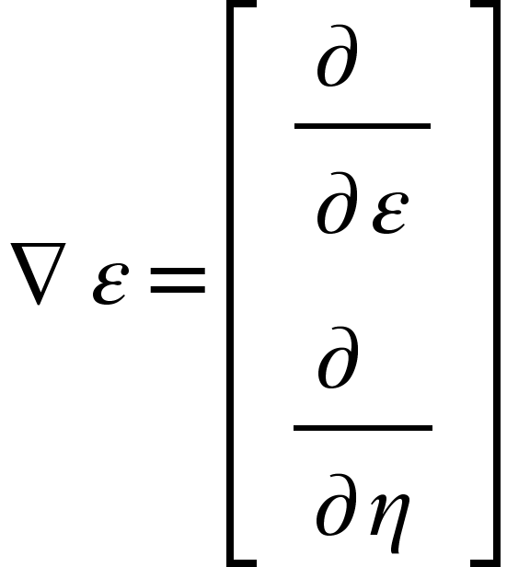 y 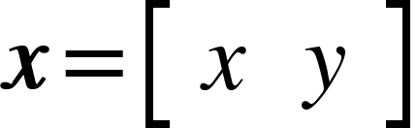

Por tanto, sustituyendo y transponiendo la matriz, queda:

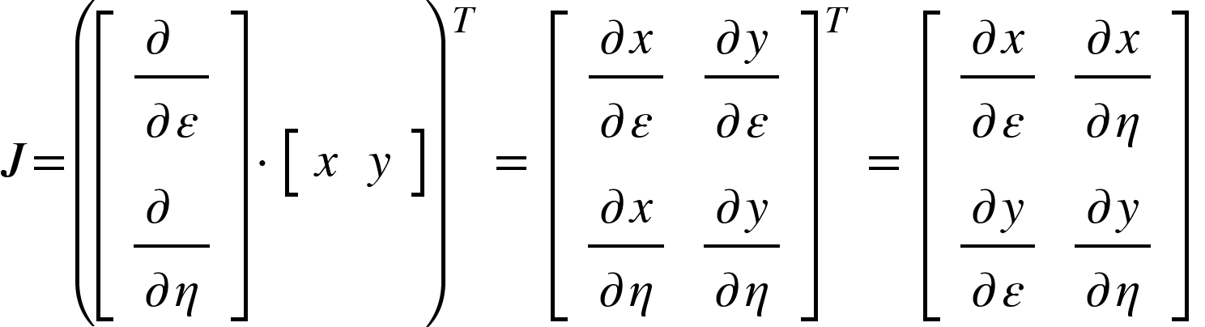

Resolviendo las derivadas parciales:

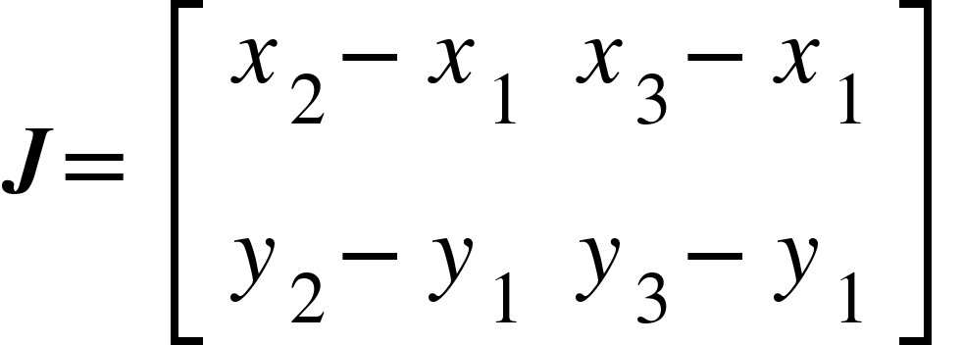

Ahora el Jacobiano se debe multiplicar a cada uno de los términos de la ecuación para que los límites de la integral sean de la misma naturaleza (), ya que actúa como un factor de conversión. Quedando de la siguiente manera:

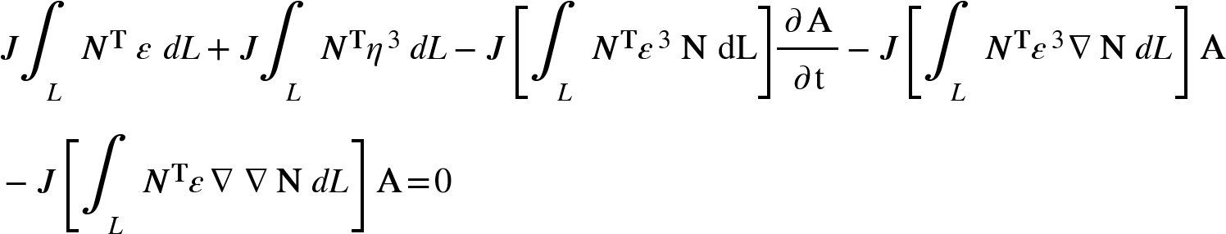

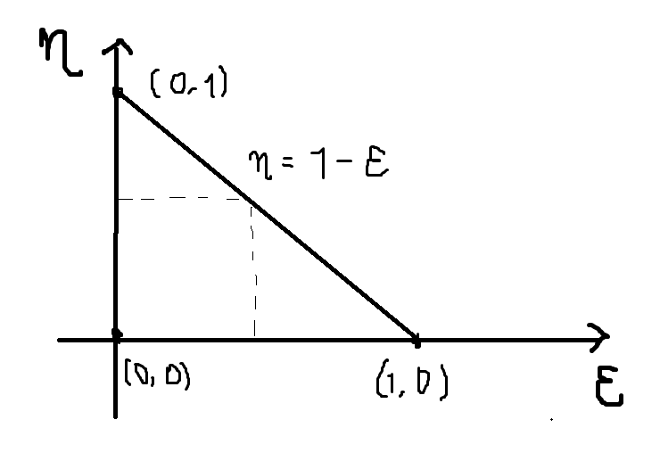

Luego de esto, lo único que falta para poder empezar a integrar, son los límites. En este caso recurrimos al sistema isoparamétrico:

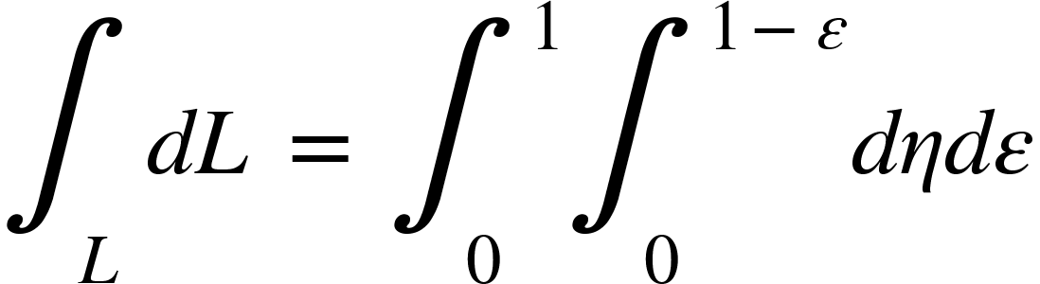

El siguiente paso es resolver las integrales. Este proceso se llevará a cabo por separado en cada término para mantener un mayor orden.

* **INTEGRAL 1**

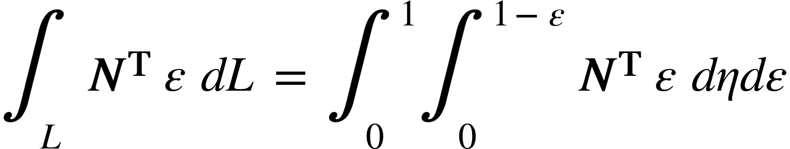

Tomando en cuenta que** 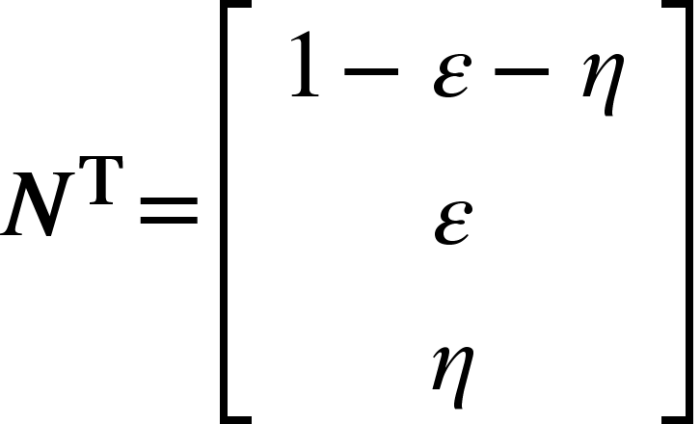,** se sustituye y se resuelve:

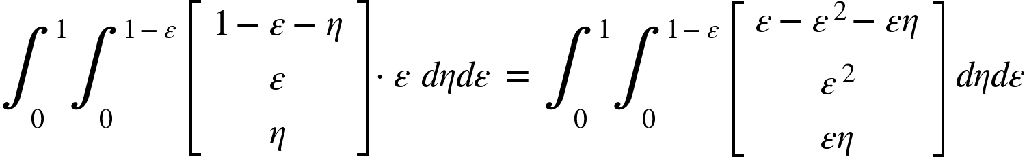

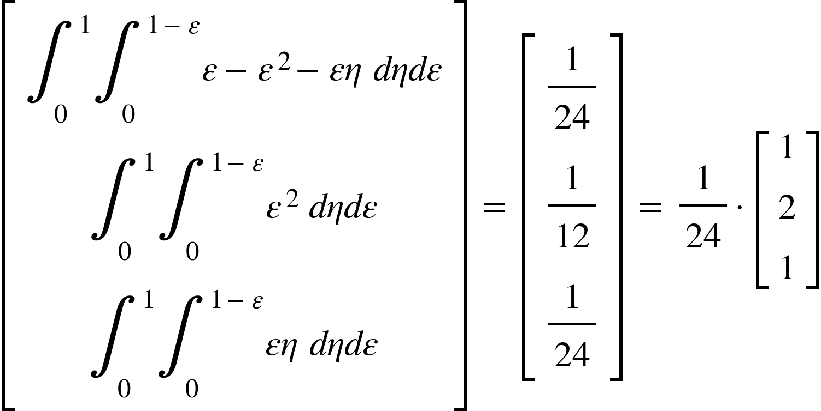

Quedando el **término 1** de la ecuación:

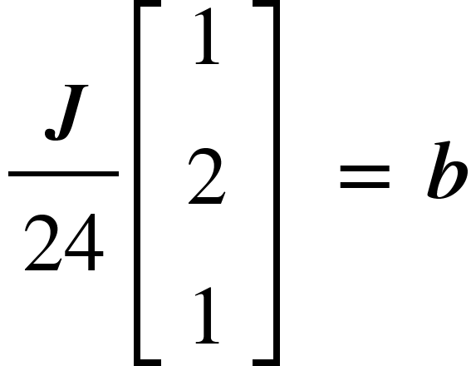

* **INTEGRAL 2**

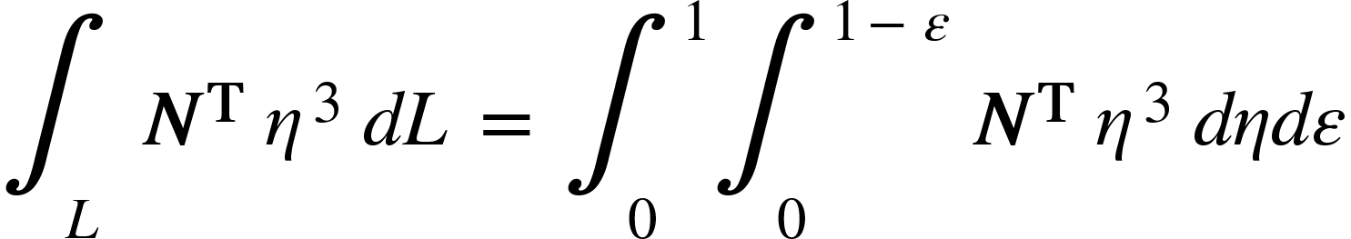

Sustituyendo y resolviendo:

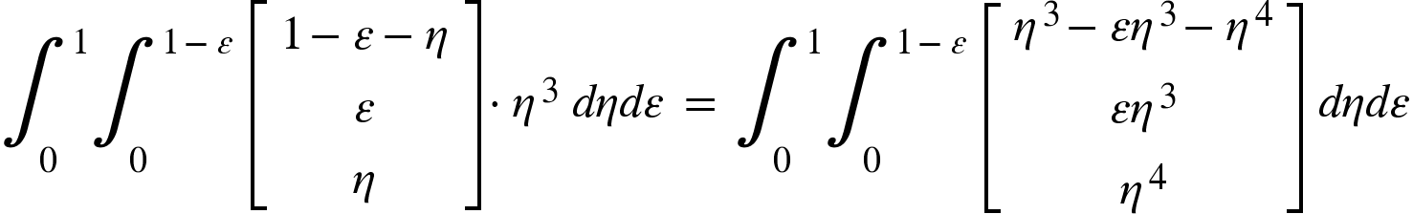

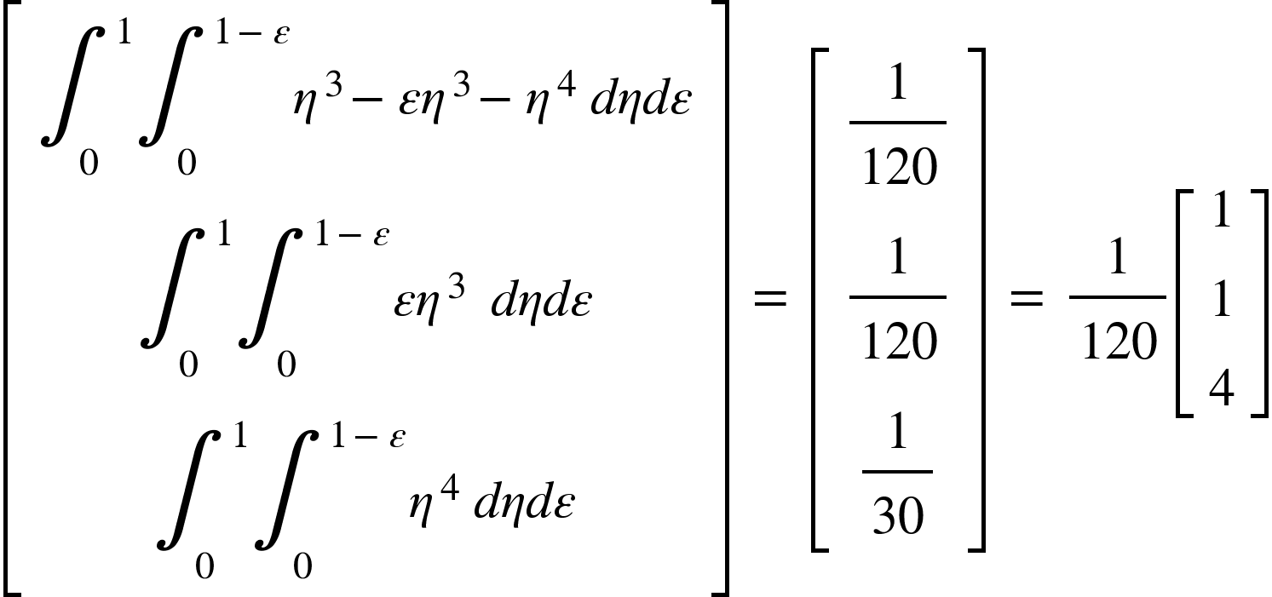

Quedando el **término 2** de la ecuación:

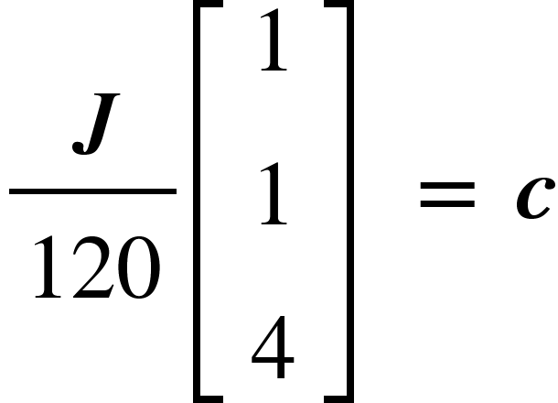

* **INTEGRAL 3**

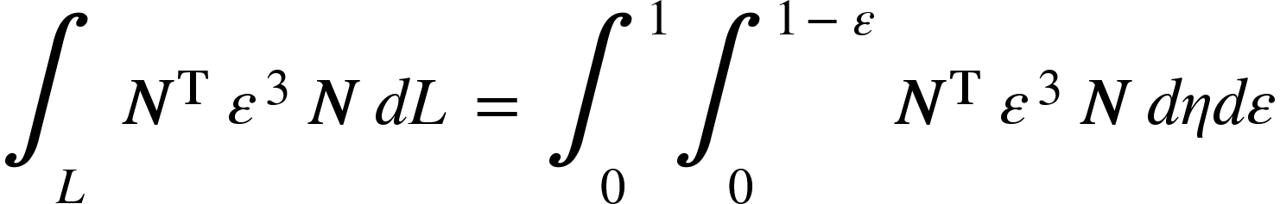

Sustituyendo y resolviendo:

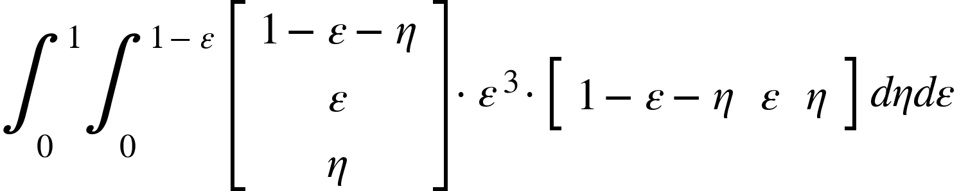

La multiplicación dio como resultado una matriz 3x3:

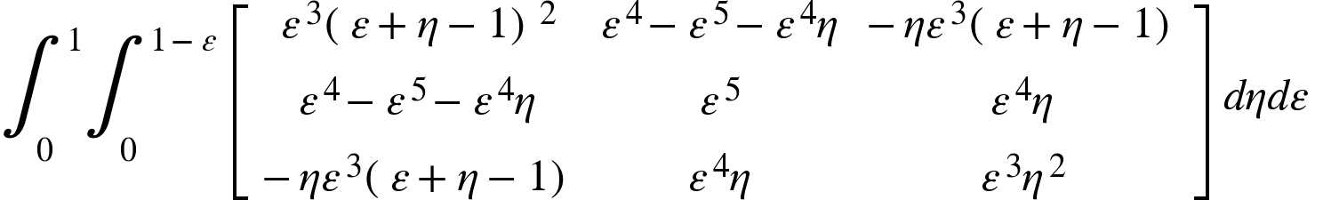

Se reparte la integral en cada término:

<math xmlns="http://www.w3.org/1998/Math/MathML"><mspace linebreak="newline"/><mfenced open="[" close="]"><mtable><mtr><mtd><msubsup><mo>&#x222B;</mo><mn>0</mn><mn>1</mn></msubsup><msubsup><mo>&#x222B;</mo><mn>0</mn><mrow><mn>1</mn><mo>-</mo><mi>&#x3B5;</mi></mrow></msubsup><msup><mi>&#x3B5;</mi><mn>3</mn></msup><msup><mfenced><mrow><mi>&#x3B5;</mi><mo>+</mo><mi>&#x3B7;</mi><mo>-</mo><mn>1</mn></mrow></mfenced><mn>2</mn></msup><mo>&#xA0;</mo><mi>d</mi><mi>&#x3B7;</mi><mi>d</mi><mi>&#x3B5;</mi><mo>&#xA0;</mo></mtd><mtd><msubsup><mo>&#x222B;</mo><mn>0</mn><mn>1</mn></msubsup><msubsup><mo>&#x222B;</mo><mn>0</mn><mrow><mn>1</mn><mo>-</mo><mi>&#x3B5;</mi></mrow></msubsup><msup><mi>&#x3B5;</mi><mn>4</mn></msup><mo>-</mo><msup><mi>&#x3B5;</mi><mn>5</mn></msup><mo>-</mo><msup><mi>&#x3B5;</mi><mn>4</mn></msup><mi>&#x3B7;</mi><mo>&#xA0;</mo><mi>d</mi><mi>&#x3B7;</mi><mi>d</mi><mi>&#x3B5;</mi><mo>&#xA0;</mo></mtd><mtd><msubsup><mo>&#x222B;</mo><mn>0</mn><mn>1</mn></msubsup><msubsup><mo>&#x222B;</mo><mn>0</mn><mrow><mn>1</mn><mo>-</mo><mi>&#x3B5;</mi></mrow></msubsup><mo>-</mo><mi>&#x3B7;</mi><msup><mi>&#x3B5;</mi><mn>3</mn></msup><mfenced><mrow><mi>&#x3B5;</mi><mo>+</mo><mi>&#x3B7;</mi><mo>-</mo><mn>1</mn></mrow></mfenced><mo>&#xA0;</mo></mtd></mtr><mtr><mtd><msubsup><mo>&#x222B;</mo><mn>0</mn><mn>1</mn></msubsup><msubsup><mo>&#x222B;</mo><mn>0</mn><mrow><mn>1</mn><mo>-</mo><mi>&#x3B5;</mi></mrow></msubsup><msup><mi>&#x3B5;</mi><mn>4</mn></msup><mo>-</mo><msup><mi>&#x3B5;</mi><mn>5</mn></msup><mo>-</mo><msup><mi>&#x3B5;</mi><mn>4</mn></msup><mi>&#x3B7;</mi><mo>&#xA0;</mo><mi>d</mi><mi>&#x3B7;</mi><mi>d</mi><mi>&#x3B5;</mi><mo>&#xA0;</mo></mtd><mtd><msubsup><mo>&#x222B;</mo><mn>0</mn><mn>1</mn></msubsup><msubsup><mo>&#x222B;</mo><mn>0</mn><mrow><mn>1</mn><mo>-</mo><mi>&#x3B5;</mi></mrow></msubsup><msup><mi>&#x3B5;</mi><mrow><mn>5</mn><mo>&#xA0;</mo></mrow></msup><mi>d</mi><mi>&#x3B7;</mi><mi>d</mi><mi>&#x3B5;</mi><mo>&#xA0;</mo></mtd><mtd><msubsup><mo>&#x222B;</mo><mn>0</mn><mn>1</mn></msubsup><msubsup><mo>&#x222B;</mo><mn>0</mn><mrow><mn>1</mn><mo>-</mo><mi>&#x3B5;</mi></mrow></msubsup><msup><mi>&#x3B5;</mi><mn>4</mn></msup><mi>&#x3B7;</mi><mo>&#xA0;</mo><mi>d</mi><mi>&#x3B7;</mi><mi>d</mi><mi>&#x3B5;</mi><mo>&#xA0;</mo></mtd></mtr><mtr><mtd><msubsup><mo>&#x222B;</mo><mn>0</mn><mn>1</mn></msubsup><msubsup><mo>&#x222B;</mo><mn>0</mn><mrow><mn>1</mn><mo>-</mo><mi>&#x3B5;</mi></mrow></msubsup><mo>-</mo><mi>&#x3B7;</mi><msup><mi>&#x3B5;</mi><mn>3</mn></msup><mfenced><mrow><mi>&#x3B5;</mi><mo>+</mo><mi>&#x3B7;</mi><mo>-</mo><mn>1</mn></mrow></mfenced><mo>&#xA0;</mo><mi>d</mi><mi>&#x3B7;</mi><mi>d</mi><mi>&#x3B5;</mi><mo>&#xA0;</mo></mtd><mtd><msubsup><mo>&#x222B;</mo><mn>0</mn><mn>1</mn></msubsup><msubsup><mo>&#x222B;</mo><mn>0</mn><mrow><mn>1</mn><mo>-</mo><mi>&#x3B5;</mi></mrow></msubsup><msup><mi>&#x3B5;</mi><mn>4</mn></msup><mi>&#x3B7;</mi><mo>&#xA0;</mo><mi>d</mi><mi>&#x3B7;</mi><mi>d</mi><mi>&#x3B5;</mi><mo>&#xA0;</mo></mtd><mtd><msubsup><mo>&#x222B;</mo><mn>0</mn><mn>1</mn></msubsup><msubsup><mo>&#x222B;</mo><mn>0</mn><mrow><mn>1</mn><mo>-</mo><mi>&#x3B5;</mi></mrow></msubsup><msup><mi>&#x3B5;</mi><mn>3</mn></msup><msup><mi>&#x3B7;</mi><mn>2</mn></msup><mo>&#xA0;</mo><mi>d</mi><mi>&#x3B7;</mi><mi>d</mi><mi>&#x3B5;</mi><mo>&#xA0;</mo></mtd></mtr></mtable></mfenced><mspace linebreak="newline"/></math>

Como se puede observar, la matriz resultante es simétrica, lo que facilita la resolución de algunas integrales, dando como resultado:

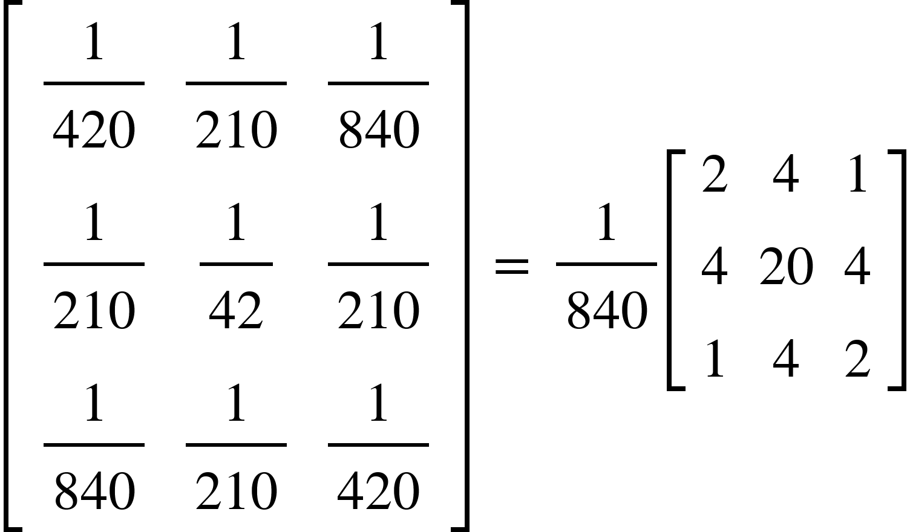

Por lo que el **término 3** de la ecuación es:

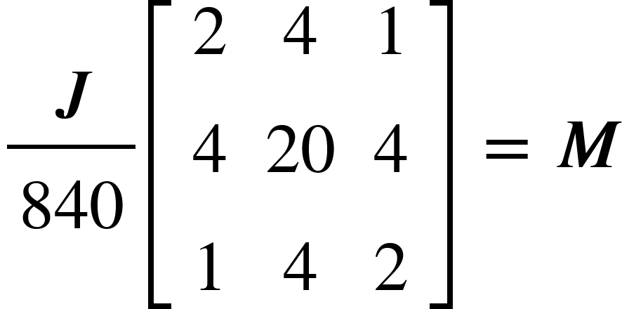

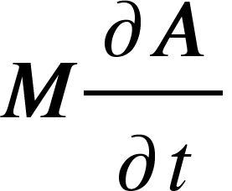

* **INTEGRAL 4**

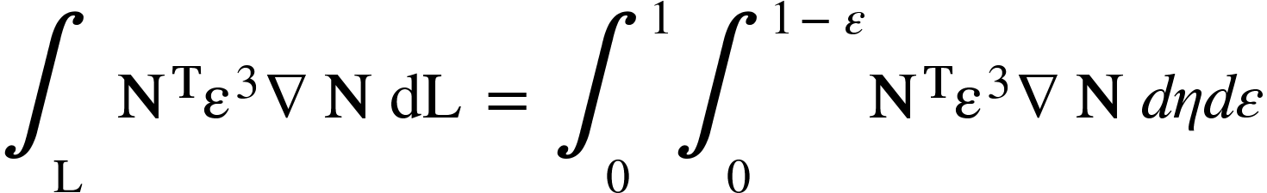

En este término aparece el operador **nabla**, que representa un gradiente. Esto supone una dificultad debido a que se necesita derivar respecto a xy, pero ahora nos encontramos en el mundo , entonces para esto nos auxiliamos de la notación de la regla de la cadena:

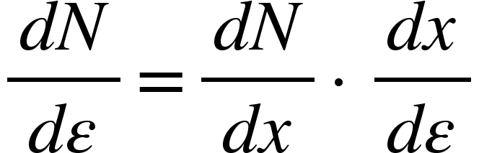

Y al despejar , tendremos:

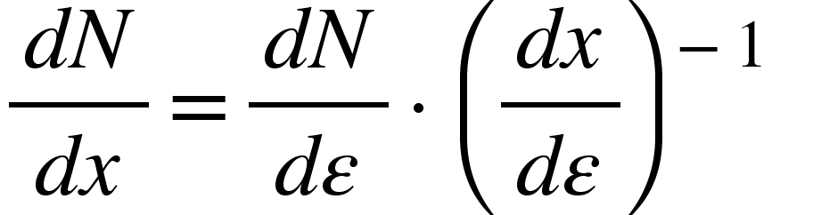

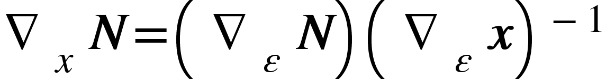

Se sabe que:

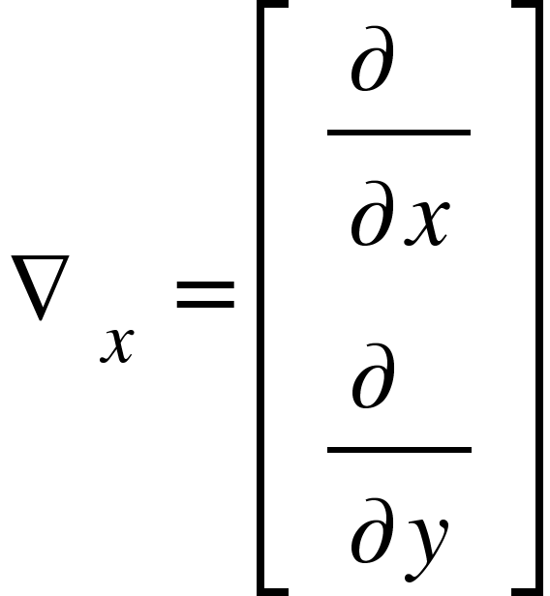 y 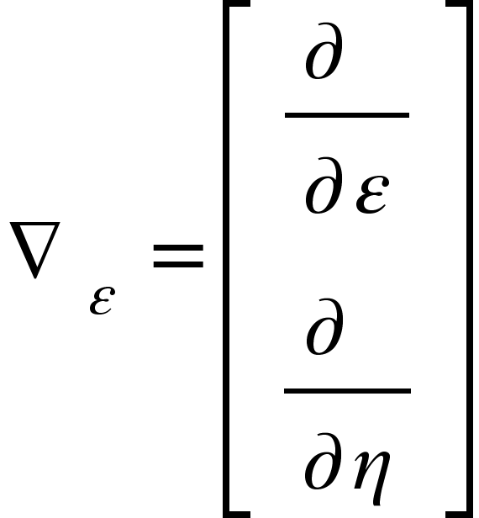

Entonces ya se pueden desarrollar los términos de interés.

Para 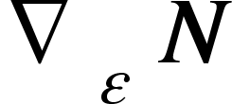:

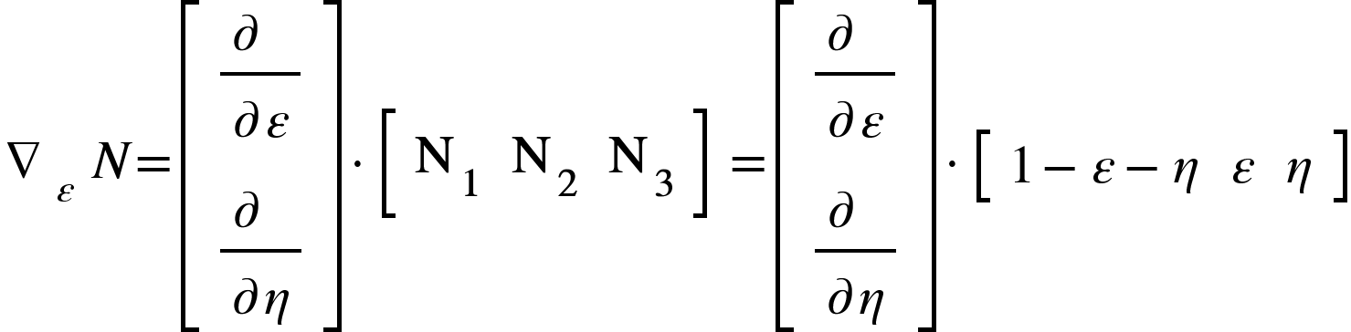

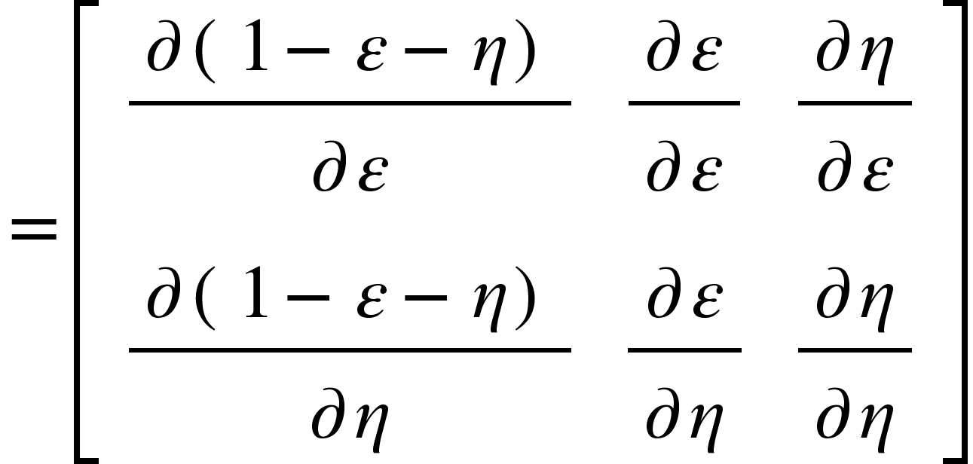

A la matriz final se le da el nombre de **:**

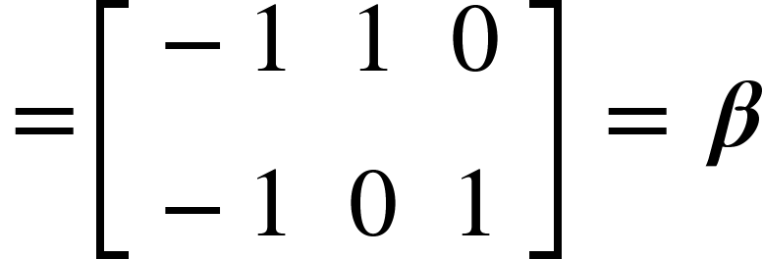

Para el otro término de interés 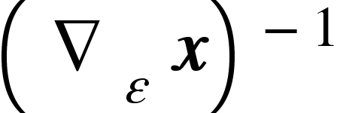:

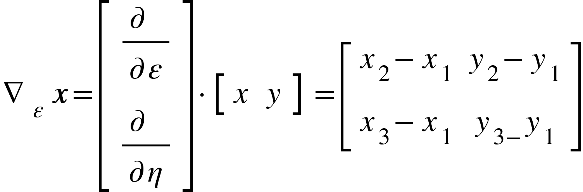

Para calcular la inversa de la matriz obtenida, se debe aplicar la siguiente fórmula:

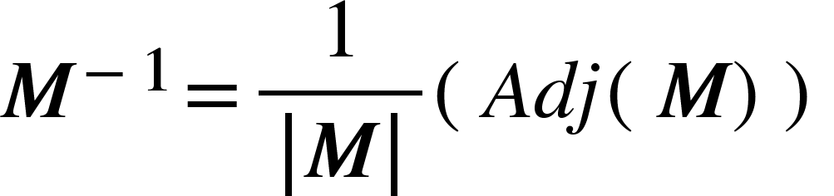

A su vez, para obtener la matriz adjunta se deben seguir algunos pasos adicionales, que son obtener los menores, encontrar la matriz de cofactores y finalmente transponerla.

**Menores de la matriz**

<math xmlns="http://www.w3.org/1998/Math/MathML"><msub><mi>m</mi><mn>11</mn></msub><mo>=</mo><msub><mi>y</mi><mn>3</mn></msub><mo>-</mo><msub><mi>y</mi><mrow><mn>1</mn><mo>&#xA0;</mo><mo>&#xA0;</mo><mo>&#xA0;</mo><mo>&#xA0;</mo><mo>&#xA0;</mo><mo>&#xA0;</mo></mrow></msub><mo>&#xA0;</mo><mo>&#xA0;</mo><msub><mi>m</mi><mn>12</mn></msub><mo>=</mo><msub><mi>x</mi><mn>3</mn></msub><mo>-</mo><msub><mi>x</mi><mn>1</mn></msub><mo>&#xA0;</mo><mo>&#xA0;</mo><mo>&#xA0;</mo><mo>&#xA0;</mo><mo>&#xA0;</mo><mo>&#xA0;</mo><mo>&#xA0;</mo><msub><mi>m</mi><mn>21</mn></msub><mo>=</mo><msub><mi>y</mi><mn>2</mn></msub><mo>-</mo><msub><mi>y</mi><mn>1</mn></msub><mo>&#xA0;</mo><mo>&#xA0;</mo><mo>&#xA0;</mo><mo>&#xA0;</mo><mo>&#xA0;</mo><mo>&#xA0;</mo><msub><mi>m</mi><mn>22</mn></msub><mo>=</mo><msub><mi>x</mi><mn>2</mn></msub><mo>-</mo><msub><mi>x</mi><mn>1</mn></msub></math>

**Matriz de cofactores**

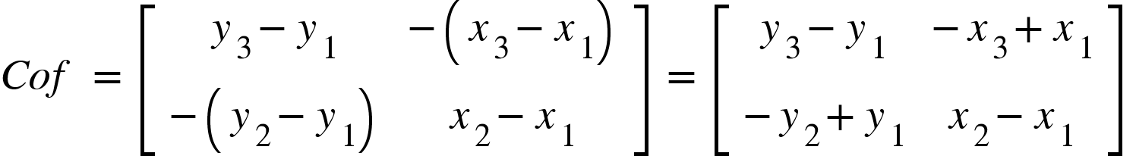

**Matriz adjunta (la de cofactores transpuesta), se le da el nombre de:**

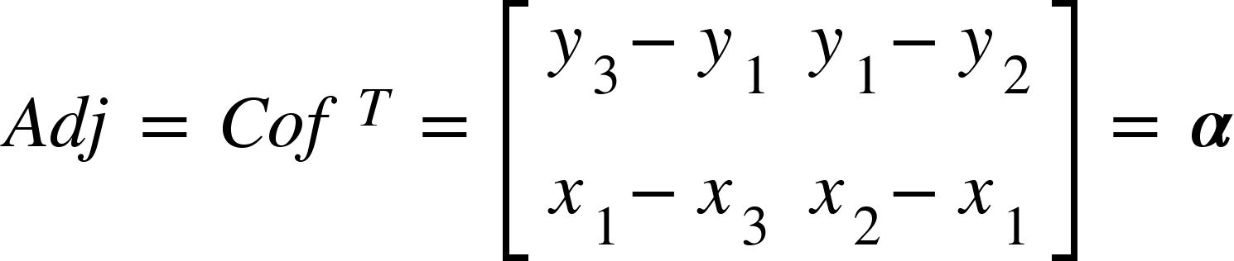

**Determinante de la matriz**

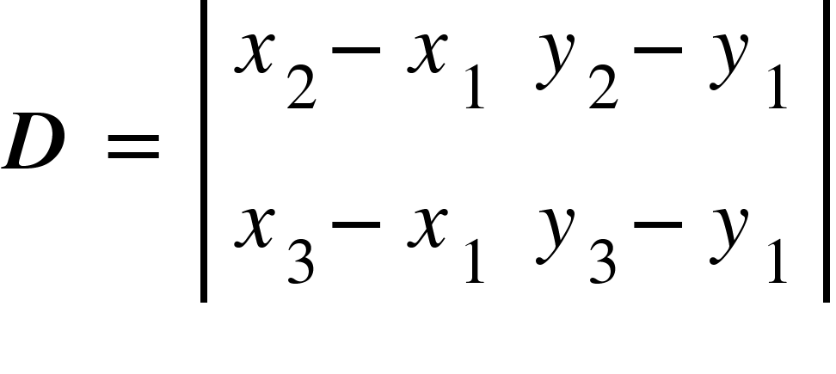

Llegamos al término buscado siguiendo la fórmula de la matriz inversa:



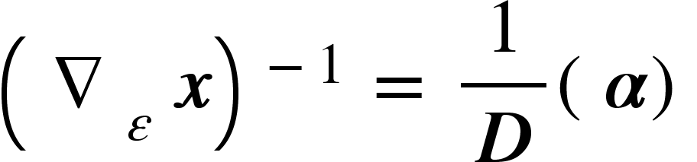

Ahora que contamos con los componentes necesarios, podemos sustituirlos en la ecuación definida al inicio del proceso:



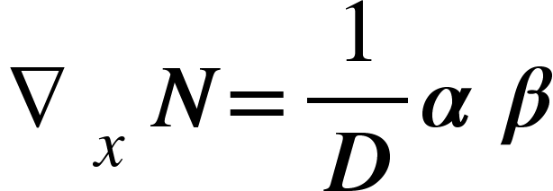

Y para 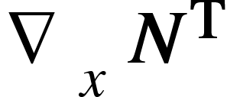 (se necesitará en la siguiente integral):

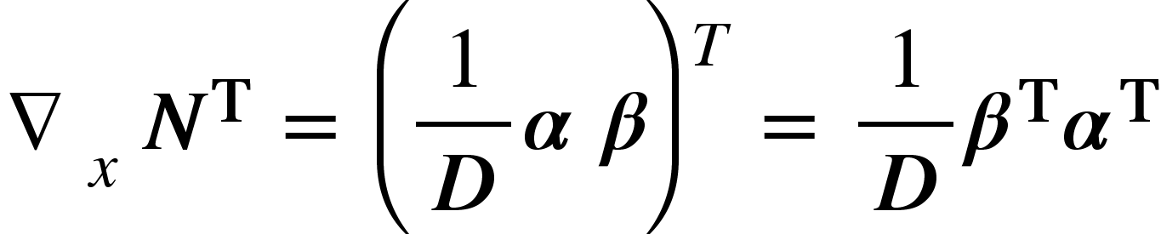

Continuando con el proceso principal de integración, tenemos el término:

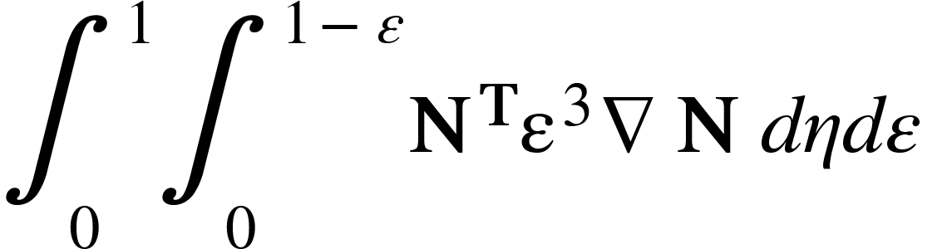

Sustituyendo y resolviendo:

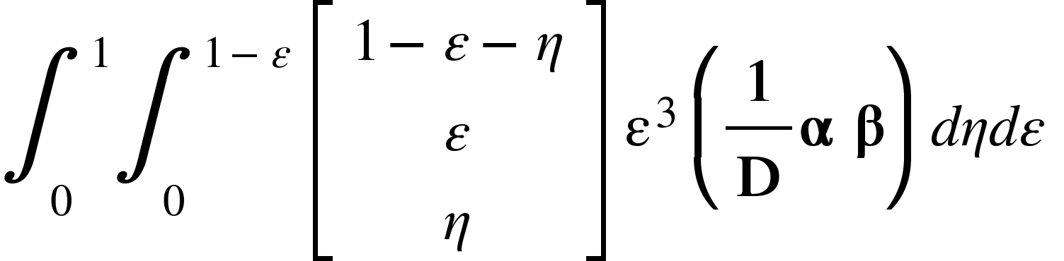

Como las matrices D, y son constantes, se pueden extraer de la integral, respetando el orden del producto de matrices:

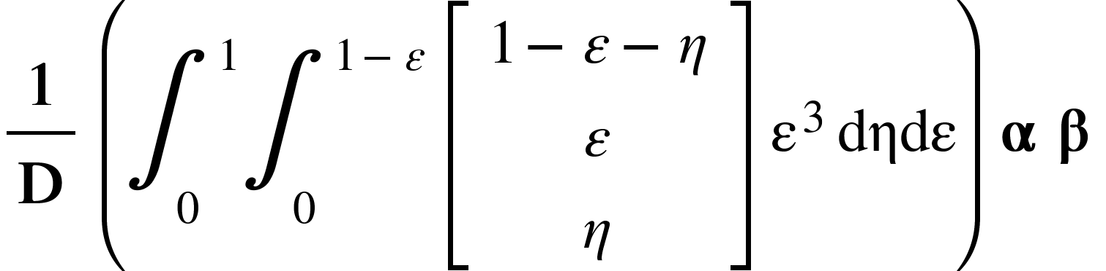

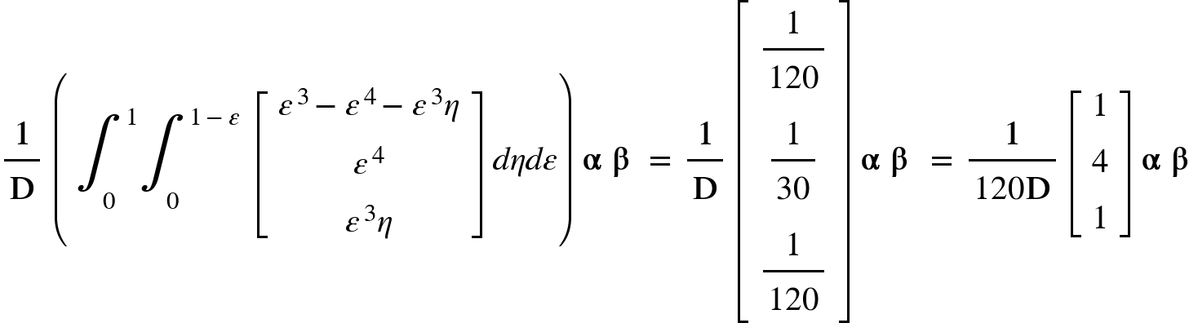

Por lo que el **término 4** de la ecuación es:

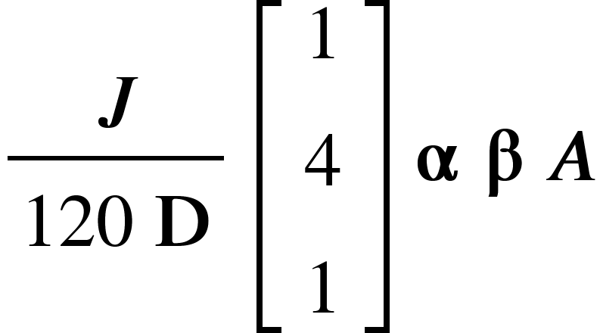

Sin embargo, se cuenta con el problema de que las dimensiones de las matrices no son compatibles entre sí para poder realizar el producto entre ellas. Para poder solucionarlo se debe cambiar el tamaño de la matriz mediante un recorte de filas. Quedando de la siguiente manera:

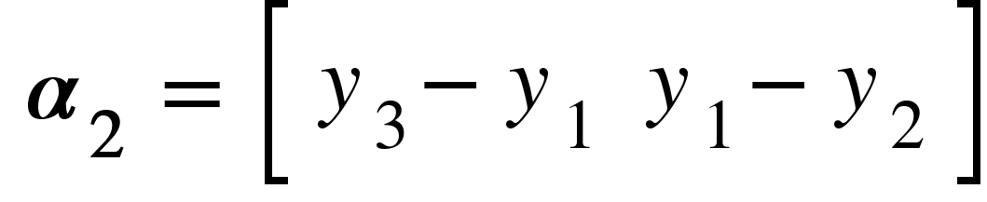

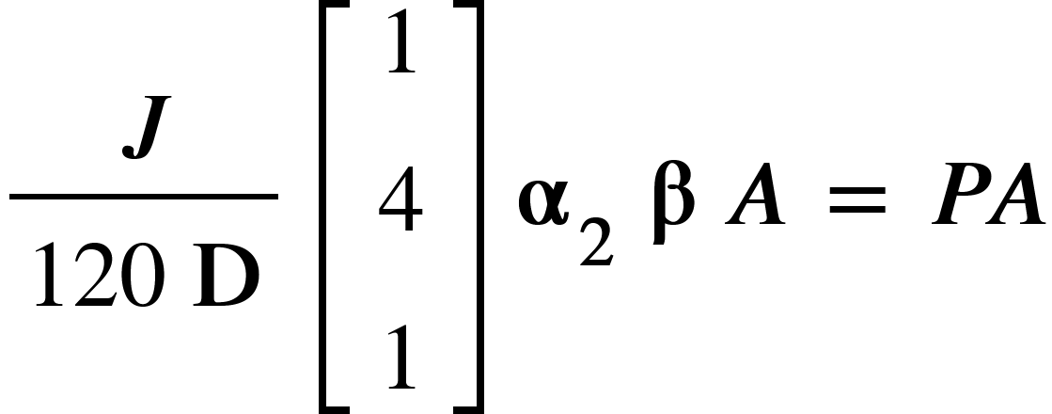

* **INTEGRAL 5**

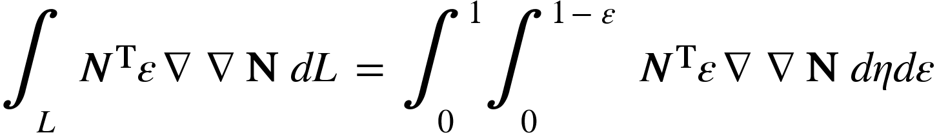

En esta integral se puede apreciar que se cuenta con dos operadores **nabla** para la matriz **N**, causando que al aplicarlos, todo se haga nulo o cero. La solución es aplicar **integración por partes** para poder repartir el operador.

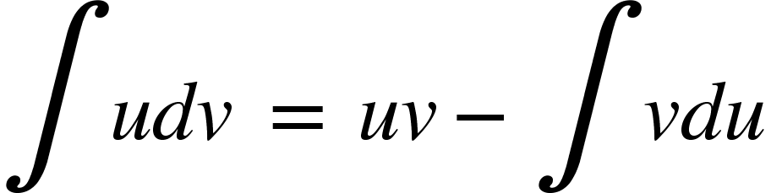

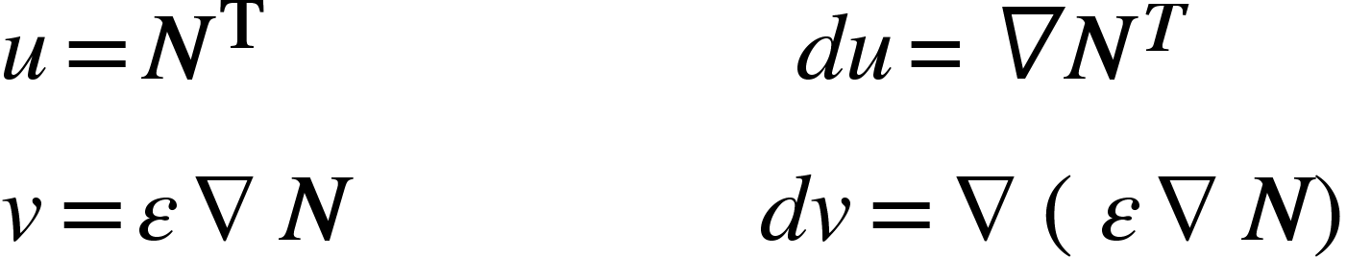

Integrando:

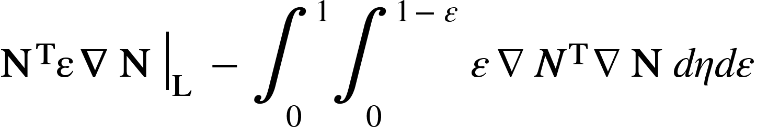

Se sustituye 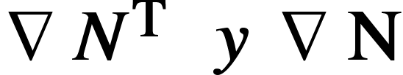 por las expresiones encontradas previamente:

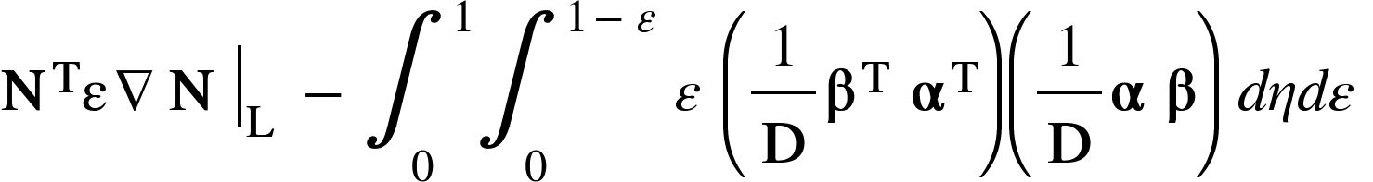

Como siguiente paso, se sacan de la integral los términos constantes para simplificar:

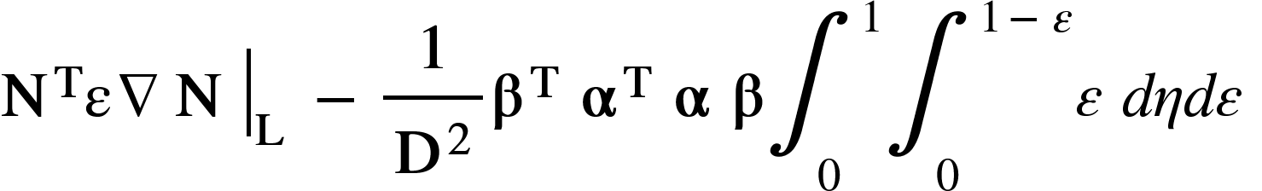

Resolviendo la integral resultante:

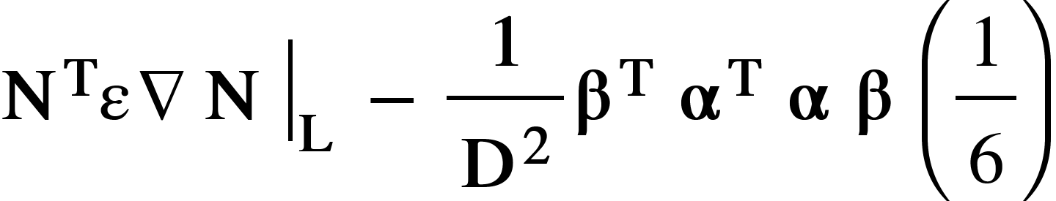

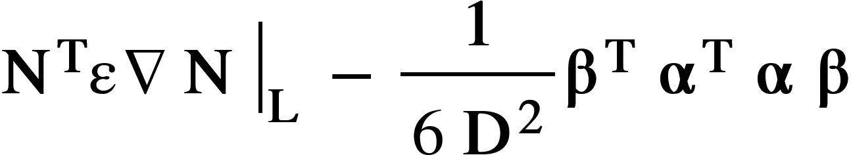

Por conveniencia, se nombra el segundo término como **K:**

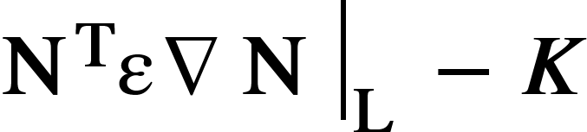

Finalmente, se incorporan los términos encontrados en la ecuación inicial del modelo y se realizan ciertas operaciones de simplificación.

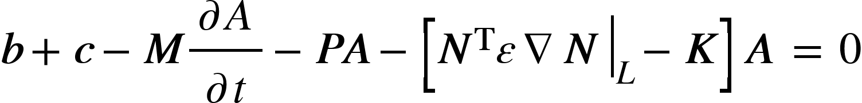

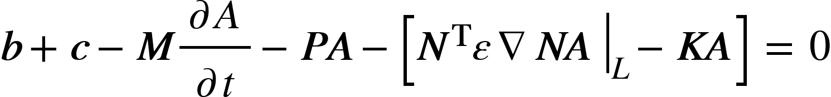

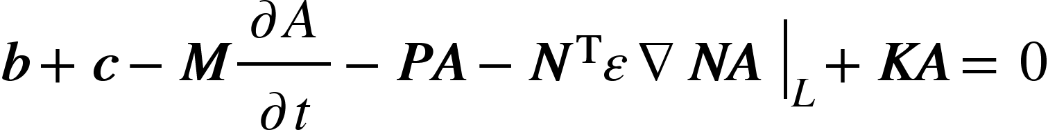

Reordenando los términos:

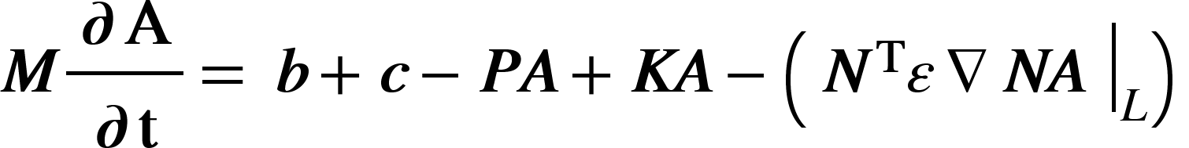

**7. Discretización del tiempo**

Debido a que el objetivo principal del Método de Elementos Finitos es discretizar los modelos matemáticos, se hace necesario discretizar todos los factores que influyen en la ecuación. En este caso, el tiempo no tiene un límite, no ha sido discretizado. Entonces Las derivadas parciales respecto al tiempo se convierten en deltas o intervalos de tiempo:

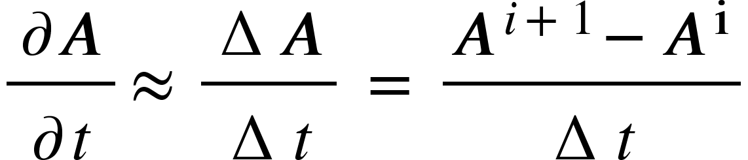

Sustituyendo tal término en la ecuación:

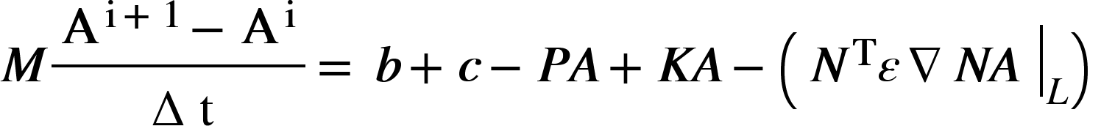

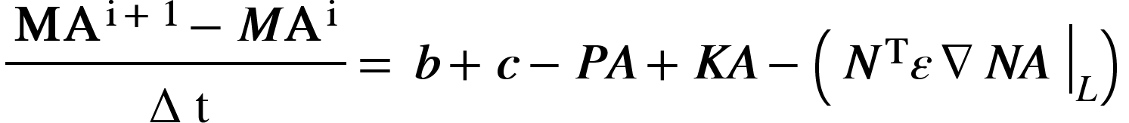



Por tanto, la versión completamente discretizada de la ecuación es la siguiente:



**8. Condiciones de contorno**

A pesar de que la ecuación ya se encuentra discretizada, todavía hace falta realizar un paso adicional para limitar por completo el espacio donde se llevará a cabo el fenómeno.

Las ecuaciones diferenciales se comportan como integrales indefinidas, por lo que se hace necesario aplicar condiciones de contorno para que solamente se tenga una respuesta al problema específico. Para realizarlo, haremos uso de 2 métodos:

* **Dirichlet:** consiste en definir valores concretos de la incógnita en algunos nodos, de manera forzada.
* **Neumann:** consiste en definir un flujo específico en algunos nodos. Este forma parte del proceso.

En la ecuación encontrada previamente, ya se cuenta con un término del flujo específico que será utilizado para establecer la condición de contorno de Newmann. En este caso, la línea de evaluación obtenida de la integración es la que determina que se trata de un valor concreto.

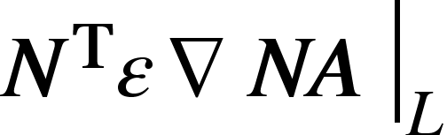

A este término se debe revertir el proceso de discretización, quitando las funciones de forma pertenecientes a la interpolación, quedando el valor del flujo, llamado **N.**

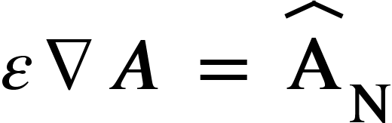

Aplicando este cambio a la ecuación:



Por otro lado, las condiciones de Dirichlet, serán asignadas al momento de hacer el mallado en el software GID. Lo mismo sucede con los nodos específicos para llevar a cabo el proceso.

**9. Ensamblaje**

Debido a la densidad de la gran cantidad de nodos y elementos que se utilizarán, este paso será realizado utilizando el software **GID**.

**10. Aplicación de condiciones de contorno**

Al sustituir los valores definidos para las condiciones de contorno, las matrices que conforman el modelo discretizado sufren diversos cambios en cuanto a sus dimensiones, ya que se van recortando o eliminando algunas filas o columnas en las cuales desaparece la incógnita de interés.

Dado que este proceso sería demasiado largo para una enorme cantidad de nodos, en resumen, los cambios fundamentales que sufre la ecuación, son los siguientes:

* Las **A** se sustituyen por la condición de Dirichlet en los nodos seleccionados.
* Las **N**se sustituyen por la condición de Newmann en los nodos seleccionados.

Y como consecuencia de tales sustituciones:

* Se recortan todas las filas de las matrices donde se colocaron los valores de Dirichlet.
* Se recortan *n* columnas de la matriz **M** debido a Dirichlet.
* En el caso de las matrices **K y P**, que van multiplicadas por la matriz **A**, no basta con eliminar, sino que se debe construir un vector columna con la sumatoria de los datos de las columnas recortadas. Estas columnas deben restarse de lo demás y tendrán el nombre de 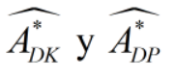respectivamente.

**IMPORTANTE:** Para representar que los recortes ya fueron aplicados, se colocará un **asterisco \*** al nombre de cada matriz, de la siguiente manera:



Finalmente, se multiplica toda la ecuación por 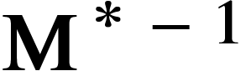 y de esta manera se llega a la **versión final de la ecuación**:

